附件3
会议地址及路线图

中国残疾人体育运动管理中心

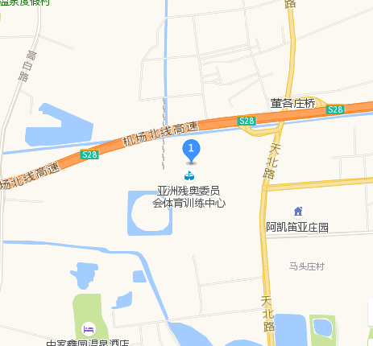

乘车路线:
1、北京西站到体管中心：乘坐地铁7号线——地铁14号线——地铁15号线，在后沙峪地铁站下车乘坐顺38路公交车，残奥中心下车后在马路对面向南走五六十米会看到“中国残疾人体育运动管理中心”的指示牌，延指示牌走进来即可；
2、北京南站到体管中心：地铁14号线——地铁15号线，在后沙峪地铁站下车乘坐顺38路公交车，残奥中心站下车后在马路对面向南走五六十米会看到“中国残疾人体育运动管理中心”的指示牌，延指示牌走进来即可；
3、北京站到体管中心：乘坐地铁2号线——地铁13号线——地铁15号线，在后沙峪地铁站下车乘坐顺38路公交车，残奥中心站下车后在马路对面向南走五六十米会看到“中国残疾人体育运动管理中心”的指示牌，延指示牌走进来即可。

